中选企业上报配送关系
及配送企业注册操作手册

- 中选企业上报配送企业
- 中选企业登录辽宁省药品和医用耗材集中采购网（网址：
https://www.lnsggzy.com/TPFrameYC/customframe4bid/login_TP_HZ）后选择“试剂采购”模块，进入“配送关系管理→上报配送企业”菜单，上报配送关系。
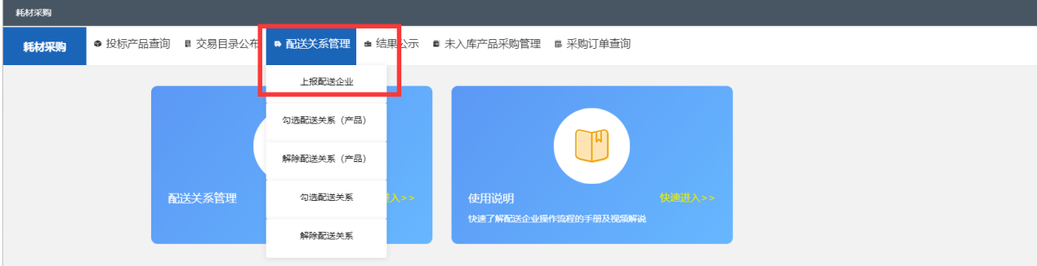
2.点击列表后方“上报配送企业”链接进入上报配送企业页面。
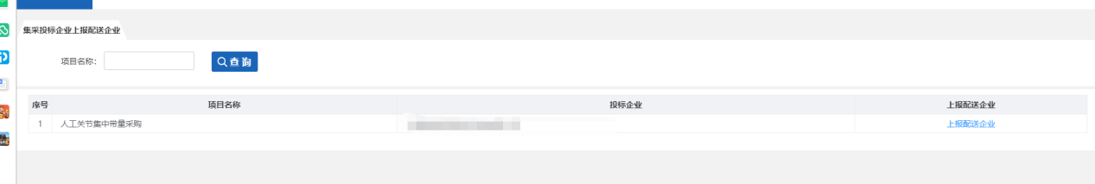
3 .中选企业首先选择需要添加的配送区域，然后点击“选择配送企业”按钮选择配送企业，填写配送企业联系人，配送企业联系方式后，最后点击“上报配送企业”按钮上报选择的配送企业。
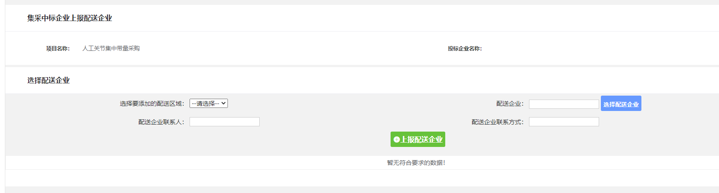
注：选择的配送企业必须是已在辽宁省药品和医用耗材集中采购网注册过的配送企业。并且配送企业可以配送当前的配送区域。

- 若集采产品为中选企业直接配送，中选企业需先申请直配账号，申请路径为：登陆后首页选择“耗材招标”模块，进入“企业信息查看→领取直配账号”，点击“申请直配账号”，系统将为中选企业发放一个新的配送企业账号。
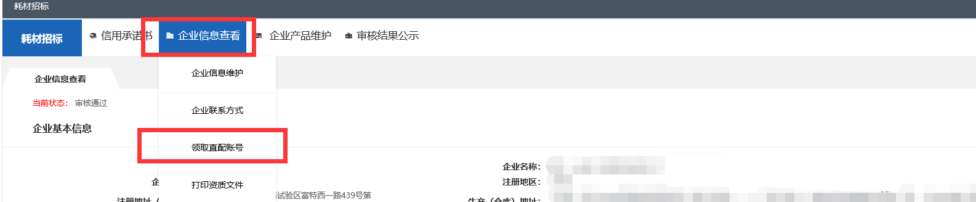
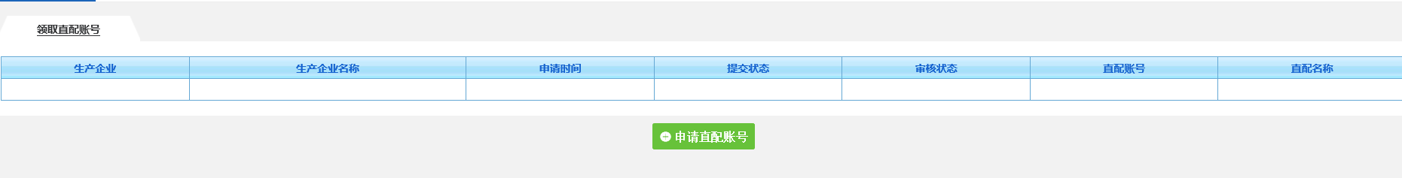

- 配送企业注册
- 未注册的配送企业打开辽宁省药品和医用耗材集中采购网（网址：
https://www.lnsggzy.com/TPFrameYC/customframe4bid/login_TP_HZ） 在页面点击“用户注册”后注册耗材配送企业。

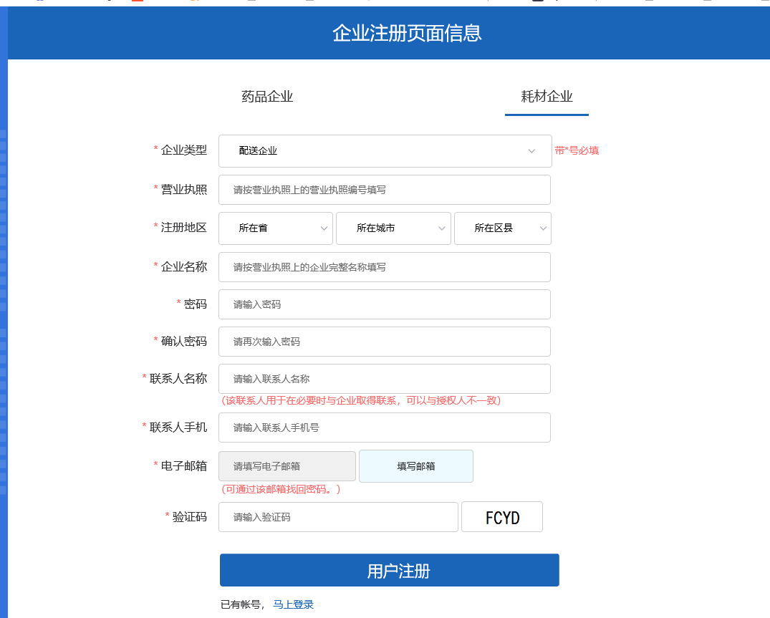

- 新注册的企业需先在平台里维护可配送的范围才可以被集采中选企业上报时查询到。点击“耗材招标”模块，进入“企业信息查看→企业联系方式及配送范围”，勾选可以配送的范围，并且点击页面下方“保存”按钮保存勾选结果。
